

JURNAL TEKNIK SIPIL LATERAL
PRODI TEKNIK SIPIL UNIVERSITAS TRIDINANTI

ANALISIS BEBAN GEMPA PADA GEDUNG RUMAH SAKIT MENGGUNAKAN METODE STATIK DAN DINAMIK

Artikel Info | ABSTRAK
Diterima :  Disetujui :  Diterbitkan : | RSUD Siti Fatimah Az-Zahra Provinsi Sumatera Selatan merupakan rumah sakit milik permerintah daerah terbesar di Indonesia. Rumah sakit tidak hanya berfungsi sebagai tempat perawatan medis, tetapi juga sebagai pusat pelayanan kesehatan yang kompleks, yang memerlukan desain struktur bangunan yang khusus dan terintegrasi dengan baik. Analisis struktur gedung menggunakan metode statik gaya ekivalen dan dinamik respons spektrum dalam lingkup struktur atas, dengan fokus pada perbandingan displacement dan base shear.  Tujuan dari penelitian ini adalah untuk mengetahui hasil perbandingan hasil displacement dan base shear dengan menggunakan metode statik ekivalen dan dinamik respons spektrum.  Hasil penelitian yang dilakukan menggunakan perhitungan softwere SAP2000 displacement yang terjadi dengan menggunakan metode statik ekivalen bergeser sebesar 1,08% kearah X dan sebesar 3,97% kearah Y, kemudian menggunakan metode dinamik respons spektrum bergeser 1,41% kearah X dan sebesar 3,56% kearah Y, sedangkan base shear untuk faktor skala yang dihasilkan kearah X sebesar 1,412 dan untuk arah Y sebesar 1,119. Hasil perbandingan displacement menggunakan metode statik ekivalen arah X lebih kecil dari metode dinamik respons spektrum arah X dan untuk metode statik ekivalen arah Y lebih besar dari metode dinamik respons spektrum arah Y. Sedangkan untuk base shear perhitungan menggunakan metode statik ekivalen lebih besar daripada metode dinamik respons spektrum. Berdasarkan acuan SNI-1726-2019 yang dihitung menggunakan softwere SAP2000 struktur bangunan masih dalam kategori AMAN.
Kata Kunci | ABSTRACT
SAP2000; Displacement; Base Shear; Statik Ekivalen; Dinamik Respons Spektrum. | RSUD Siti Fatimah Az-Zahra in the province of South Sumatra is the largest regional government hospital in Indonesia. The hospital functions not only as a place of medical care, but also as a complex health service center, which requires a special and well-integrated building structure design. Analysis of the building structure using static equivalent force analysis and dynamic response spectrum analysis methods within the framework of the upper structure with a focus on comparing displacement and base shear.  The purpose of this study is to determine the results of displacement and base shear, and to determine the results of comparison of displacement and base shear results using equivalent static and dynamic response spectrum methods.  The results of the research conducted using SAP2000 software calculated the displacement that occurred using the equivalent static method shifted by 1.08% in the X direction and by 3.97% in the Y direction, then using the dynamic spectrum response method shifted by 1.41% in the X direction and by 3.56% in the Y direction, while the base shear for the resulting scale factor in the X direction was 1.412 and for the Y direction was 1.119. The displacement comparison results for the equivalent static method in the X direction are smaller than those for the dynamic spectrum response method in the X direction, and for the equivalent static method in the Y direction are larger than those for the dynamic spectrum response method in the Y direction, while for the base shear calculation, the equivalent static method is larger than that for the dynamic spectrum response method, based on the SNI-1726-2019 reference calculated using SAP2000 software, the structure is still in the SAFE category.

PENDAHULUAN

Rumah sakit tidak hanya berfungsi sebagai tempat perawatan medis, tetapi juga sebagai pusat pelayanan kesehatan yang kompleks. diperlukan desain struktur bangunan yang khusus dan terintegrasi agar gedung rumah sakit mampu memenuhi berbagai tuntutan fungsional, teknis, dan keamanan yang unik sesuai dengan sifat kritis layanannya. Struktur bangunan rumah sakit juga harus dirancang untuk tetap berfungsi optimal dalam berbagai kondisi, terutama saat situasi darurat seperti bencana alam, khususnya gempa.
Gempa merupakan getaran yang sering terjadi pada permukaan bumi dan dapat menimbulkan berbagai kerusakan, terutama pada struktur bangunan. Getaran gempa menyebabkan tanah bergetar secara tiba-tiba sehingga bangunan yang tidak memiliki sistem konstruksi yang kuat dan tahan gempa mudah mengalami retak, keruntuhan sebagian, hingga roboh total. Pergerakan tanah yang intens dapat melemahkan fondasi, merusak dinding, mematahkan kolom dan balok, serta merusak elemen struktural lainnya. Akibatnya, gempa bumi sering mengakibatkan kerugian besar berupa kerusakan infrastruktur, hilangnya fungsi bangunan, dan potensi membahayakan keselamatan penghuninya. Kerusakan inilah yang menunjukkan betapa pentingnya perencanaan struktur bangunan yang mampu menahan beban gempa.
Paenelitian terhadap gedung rumah sakit didasarkan pada penelitian sebelumnya dengan fungsi bangunan yang sama tetapi dengan bangunan rumah sakit 8 lantai. (Latuheru et all., 2017). Penelitian tersebut menunjukkan bahwa displacement yang dihasilkan oleh analisis statik memiliki nilai yang lebih besar dibandingkan analisis dinamik. Hal ini dikarena kan derajat kebebasan suatu struktur mempengaruhi perilaku suatu struktur dalam merespon beban gempa.
Berdasarkan dampak kerusakan tersebut, khususnya pada bangunan vital seperti rumah sakit, diperlukan desain struktural yang memenuhi standar keamanan seismik yang tinggi agar bangunan tetap berfungsi setelah gempa. Oleh karena itu, perhitungan analisis gempa dengan menggunakan metode statik dan dinamik menjadi sangat penting untuk merancang struktur yang mampu bertahan dalam kondisi seismik. Salah satu perangkat lunak yang banyak digunakan dalam analisis ini adalah SAP2000, yang menyediakan berbagai fitur untuk mengevaluasi respons struktur terhadap beban gempa.

TINJAUAN PUSTAKA

Analisis dilakukan dengan menggunakan dua metode perhitungan gempa yaitu statik ekivalen dan respon spektrum berdasarkan SNI 1726 : 2019. Statik ekivalen merupakan suatu representasi beban gempa yang telah disederhanakan dan juga telah dimodifikasi, dimana gaya inersia yang mempengaruhi struktur bangunan berupa massa akibat gempa disederhanakan menjadi gaya horizontal. Bangunan statik ekivalen dianggap berdiri utuh dan tidak bergerak, kemudian pada setiap titik pusat massa lantai bangunan diberikan gaya yang besarnya berbeda (Rifandi, 2020). Sistem rangka pemikul momen yang dipakai pada struktur memikul 100 % gaya seismik yang disyaratkan dan tidak dilingkupi atau dihubungkan dengan komponen yang lebih kaku dan akan mencegah rangka dari defleksi jika dikenai gaya seismik seperti pada Tabel 1.

Tabel 1. Parameter periode pendekatan C_{t} dan x
Tipe struktur | C_{t} | x
Rangka baja pemikul momen | 0,0724 | 0,8
Rangka beton pemikul momen | 0,0466 | 0,9
Rangka baja dengan bresing eksentris | 0,0731 | 0,75
Rangka baja dengan bresing terkekang terhadap tekuk | 0,0731 | 0,75
Semua sistem struktur lainnya | 0,0488 | 0,75

Analisis yang dipakai berikutnya yaitu respons spektrum (Response Spectrum Analysis) yang merupakan analisis perhitungan untuk gempa dinamik. Berdasarkan pada penelitian sebelumnya suatu model matematik dari struktur diberlakukan suatu spektrum respons gempa rencana. Maka ditentukan respons spektrum terhadap gempa rencana tersebut melalui superposisi dari respons masing-masing ragamnya (Purnomo, 2014).
Hasil dari metode analisis tersebut menghasilkan suatu output diantaranya yaitu displacement atau pergeseran pada portal. Titik pergeseran tersebut sangat penting untuk memahami seberapa besar deformasi yang dialami oleh elemen struktur seperti balok, kolom, atau pelat ketika dikenai beban statik maupun dinamik. Ukuran pergeseran atau perpindahan titik-titik pada suatu struktur tersebut diakibatkan oleh penerapan beban atau gaya yang terjadi. Perubahan titik tersebut membentuk suatu simpangan antar lantai seperti yang tercantum pada SNI 1726 : 2019 pasal 7.8.6 (Gambar 1).

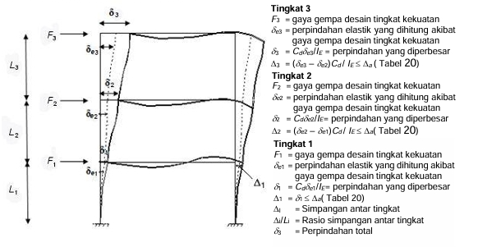
Gambar 1. Simpangan antar lantai

Simpangan antar lantai tersebut didasarkan pada perhitungan gaya geser dasar maksimum (base share) yang diterima oleh dasar struktur ketika terkena beban dinamis. Perhitungan tersebut merupakan ukuran penting dalam analisis seismik, karena base shear menunjukkan seberapa besar gaya horizontal yang bekerja pada struktur dan mempengaruhi stabilitasnya selama kejadian gempa (Prismastanto, 2019).

METODE PENELITIAN

Analaisis struktur yang dilakukan berlokasi di Gedung Paru dan Jantung RSUD Siti Fatima Az-Zahra yang terletak di Jl. Kol. H. Burlian Sukabangun. Penelitian ini akan dilakukan pada bulan Oktober-Desember 2024. Lokasi bangunan dari google maps dapat kita lihat pada Gambar 2.

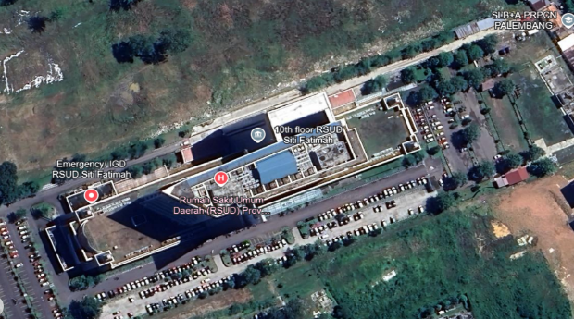
Gambar 2. Lokasi bangunan

Sebagai pedoman dalam melakukan penelitian, dibuat diagram alir agar proses penelitian dapat dilakukan secara terarah seperti pada Gambar 3. Berikut ini adalah tahapan-tahapan yang akan dilakukan untuk analisis penelitian.
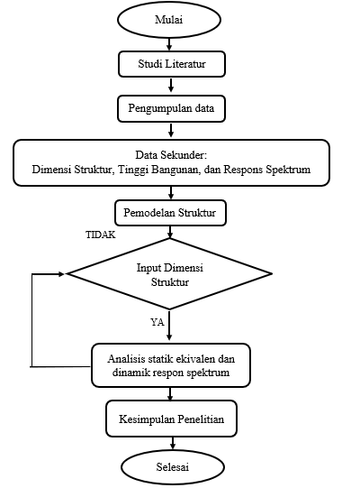
Gambar 3. Bagan alir penelitian

- Studi Literatur
Pada tahapan ini dilakukan pengumpulan data berupa rujakan penelitian terdahulu, dengan menelusuri sumber-sumber penulisan yang pernah dibuat sebelumnya. Studi literatur ini mencakup hal-hal yang berkaitan dengan analisis gempa statik dan gempa dinamik.

- Pengumpulan Data
Pengumpulan data dan informasi mengenai Gedung Paru dan Jantung RSUD Siti Fatimah Az-Zahra berupa data sekunder. Data sekunder tersebut berupa desain struktur yang meliputi dimensi kolom, balok, dan plat lantai.

- Data Sekunder
Data sekunder yang didapat yaitu Shop Drawing berupa denah dan ketinggian level elevasi tiap lantai Gedung Paru dan Jantung RSUD Siti Fatimah Az-Zahra. Data ini digunakan untuk pemodelan struktur 3D yang selanjutnya dianalisis dengan bantuan program struktur SAP2000. Data-data gempa respons spektrum didapat dari website Cipta Karya berupa grafik respons spektrum dari Kementrian PUPR.

- Pemodelan Struktur
Pemodelan dan proses analisis dalam penelitian ini menggunakan software SAP2000v.14. Dalam pemodelan struktur gedung Paru dan Jantung RSUD Siti Fatimah Az-Zahra dimodelkan secara 3 dimensi dengan tinggi 9 lantai. Struktur dimodelkan dalam 3D dengan memasukkan elemen struktur berupa balok, kolom, dan pelat.

- Input Dimensi Struktur
Setelah pemodelan selesai kemudian melakukan input dimensi kolom, balok, dan plat lantai. Beberapa properti struktur yaitu mutu beton terhadap kolom, balok, dan plat lantai bangunan. Tahap berikutnya yaitu memasukkan hasil perhitungan gaya gempa ke dalam program. Struktur tiap lantai dihitung sesuai dengan jumlah berat elemen tiap lantai.

- Analisis Statik Ekivalen Dan Dinamik Respons Spektrum
Tahapan analisis gaya statik ekivalen dan dinamik respons spektrum menggunakan SAP2000 dilakukan setelah pemodelan struktur dan analisis pembebanan. Pada menu Define > Load Patterns, tambahkan pola beban seismik dan input nilai parameter gaya lateral ekivalen sesuai dengan standar yang berlaku.

- Kesimpulan Penelitian
Pada tahapan ini dapat disimpulkan bagaimana hasil perbandingan displacement dan base shear dari kedua metode yang digunakan, sehingga struktur gedung dapat memberikan rekomendasi atau alternative terbaik.

HASIL DAN PEMBAHASAN

- DATA BANGUNAN
Bangunan dalam perencanaan ini adalah Gedung Paru dan Jantung RSUD Siti Fatima Az-Zahra yang terletak di Jl. Kol. H. Burlian Sukabangun, (-2.94798, 104.73513). Bangunan tersebut memiliki fungsi sebagai rumah sakit yang terdiri dari 9 lantai dan 1 rooftop dengan total ketinggian 42,5 meter.
Tinggi antar lantai dasar ke lantai 2 yaitu 6 meter, tinggi antar lantai 2 ke lantai 3 yaitu 5,5 meter, dan tinggi antar lantai 3 sampai rooftop 4,5 meter. Dimensi bangunan memiliki panjang 46 meter dan lebar 48 meter. Struktur bangunan menggunakan beton bertulang dengan analisis hanya pada struktur atas.
Dimensi elemen struktur meliputi kolom dengan 2 ukuran yaituK1 (80 cm x 80 cm), K2 (70 cm x 70 cm). Dimensi balok memiliki 2 ukuran yaitu B1 ( 30 cm x 70 cm ), B2 (30 cm x 50 cm) dan untuk tebal plat lantai sebesar12 cm.
Spesifikasi material meliputi mutu beton sebesar 25 MPa untuk balok dan plat lantai, sedangkan untuk kolom sebesar 30 Mpa. Baja tulangan memiliki mutu yaitu 420 Mpa. Dasar perencanaan mengikuti standar tata cara di Indonesia yaitu SNI 1727:2020 tentang beban desain minimum dan SNI 1726:2019 tentang tata cara perencanaan ketahanan gempa untuk Gedung dan non-Gedung.

- PEMBEBANAN
Semua pembangunan gedung atau struktur harus mengikuti peraturan pembebanan yang telah dikeluarkan oleh PUPR. Peraturan tersebut dikeluarkan secara berkala dan selalu diperbarui untuk menjamin keselamatan bagi pengguna bangunan. Salah satunya dikeluarkan SNI 1727:2020 yang telah diatur untuk batas minimum dan maksimum pembebanan suatu struktur baik itu untuk beban mati, beban hujan, beban hidup, beban angin, beban gempa, dan lainnya. Semua beban tersebut diperuntukan untuk bangunan struktural seperti atap, balok, dan kolom.
- Beban Mati
Beban mati adalah berat dari semua bagian pada suatu gedung yang bersifat tetap, termasuk segala bahan finishing, mesin-mesin serta peralatan tetap yang merupakan bagian tak terpisahkan dari gedung. Pada Tabel 2 dapat dilihat beban mati pada bangunan.

Tabel 2. Beban Mati
No | Fungsi | Beban | Satuan
1 | Atap datar /dak | 0,86 | kN/m²
2 | Plat lantai | 1,04 | kN/m²
3 | Plat tangga/ borders | 0,86 | kN/m²
4 | Plat Bordes | 0,66 | kN/m²
5 | Dinding lt 2 | 12,5 | kN/m²
6 | Dinding lt 3-9 | 11,25 | kN/m²

- Beban Hidup
Beban hidup yang digunakan menurut SNI 1727:2020 untuk struktur portal gedung Paru dan Jantung RSUD Siti Fatimah Az-Zahra dapat dilihat pada Tabel 3.

Tabel 3. Beban Hidup
No | Fungsi | Beban | Satuan
1 | Atap datar /dak | 0,96 | kN/m²
2 | Plat lantai | 2,50 | kN/m²
3 | Plat tangga/ borders | 4,79 | kN/m²
4 | Pegangan tangga | 0,89 | kN/m²

- Beban Angin
Berdasarkan SNI 1727:2020, bangunan gedung dan struktur lain termasuk kedalam sistem penahan beban angin utama (SPBAU) dan seluruh komponen gedung harus dilaksanakan dan dirancang agar dapat menahan beban angin. Pada Tabel 4 dapat dilihat data dari hasil perhitungan beban angin.

Tabel 4. Data Angin
Beban Angin | Hasil Perhitungan
Kecepatan angin | 4,63 mph
Faktor arah angin | 0,85
Kategori Eksposur | C
Faktor topografi | 1
Faktor elevasi permukaan tanah | 1
Faktor efek hembusan angin | 0,85
Koefisien tekanan dinding, Cp  Sisi angin datang  Sisi angin pergi | 0,8  -0,3
Koefisien EksopuR tekanan kecepatan Kz dan Kh | 1,04
Koefisien tekanan internal Gcpi  Gcpi datang  Gcpi Pergi | -0,18  -0,18
Tekanan Velositas qz | 3,93 m/s²

- ANALISA BEBAN GEMPA STATIK DAN DINAMIK
Data gempa untuk perhitungan ini diperoleh dari desain resmi Respon Spectra Indonesia 2024 yang dikeluarkan oleh Kementrian PUPR. Berdasarkan peta pada google maps, bangunan gedung Paru dan Jantung RSUD Siti Fatimah Az-Zahra terletak pada lintang latitude -2.94798 dan longitude 104.73513.
- Bangunan Paru dan Jantung RSUD Siti Fatimah Az-Zahra termasuk dalam kategori IV, dengan faktor keutamaan gempa (I_{e}) = 1,5.
- Dari RSA respons spektrum 2024 didapat nilai Nilai percepatan batuan dasar pada periode pendek 0.2 detik (S_{s}) dan Nilai percepatan batuan dasar pada periode 1 detik (S₁), S_{s} = 0,2936 dan S₁ = 0,2507.
Pada Gambar 4 dapat dilihat output dari hasil data respon spektrum.

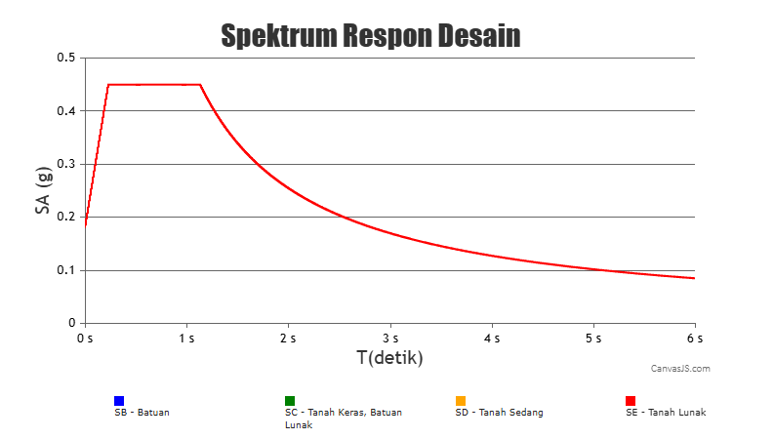
Gambar 4. Grafik Respons Spektrum Palembang (SE) Tahun 2024

- Data spektrum bangunan RSUD Siti Fatimah Az-Zahra.
- Lokasi: Palembang, Sumatera Selatan
- S_{s} : 0,2963
- S₁ : 0,2507
- Fa : 2,27
- Fv : 3,05
- Sms : 0,6726
- Sm1 : 0,7646
- SDS : 0,4484
- SD1 : 0,5097
- TL : 6 Detik
- T0 : 0,2273
- Ts : 1,14

- Data beban gempa berdasarkan SNI-1726-2019 bangunan Gedung Paru dan Jantung RSUD Siti Fatimah Az-Zahra :
- Kategori Risiko : IV
- Faktor Keutamaan : 1,5
- Kelas Situs : Tanah Lunak
- Kategori Desain Seismik : D
- Koefisien Modifikasi : 8
- Faktor Kuat Lebih Sistem : 3
- Faktor Pembesian Defleksi : 5,5
- Skala Faktor : 1,84

- Analisis perhitungan dinamik respons spektrum:
- Ct : 0,0466
- h_{n} : 42,5 m
- x : 0,9
- Cu : 1,4
- Ta : 1,3612
- Tmax : 1,9057

Hasil dari output base reaction dari SAP2000 pada base shear dapat dilihat pada Tabel 5. Pada arah statik arah x dapat dilihat dari global FX dan untuk arah y dapat dilihat dari global FY.

Tabel 5. Output Kontrol Skala Desain Awal Statik Ekivalen dan Dinamik Respons Spektrum
Base Shear | Dinamik (VD) Geser Dasar  ( Kn ) | Statik (VS) Geser Dasar  ( Kn ) | Faktor skala  V_{S} / V_{D} | Kontrol
Arah X | 6407,44 | 9049,64 | 1,412365 | TIDAK AMAN
Arah Y | 7895,23 | 8842,23 | 1,119945 | TIDAK AMAN

Nilai skala baru yang sudah dikalikan dengan skala baru dapat dilihat pada Tabel 6.

Tabel 6. Perbandingan Kontrol Skala Desain Baru Statik Ekivalen dan Dinamik Respons Spektrum
Arah Gaya | Skala Faktor Baru | Statik Vs ( kN ) | Dinamik Vd ( kN ) | Kontrol Vd > Vs | Kontrol
Arah X | 2,6950 | 6407,44 | 6407,44 | 1,000000 | AMAN
Arah Y | 2,1327 | 7895,23 | 7895,23 | 1,000000 | AMAN

Hasil dari output displacement dari metode analisa statik ekivalen dan dinamik respons spektrum dapat dilihat pada Tabel 7.

Tabel 7. Hasil Perbandingan Output Displacement Statik Dan Dinamik
Ketinggian | Statik arah X | Dinamik arah X | Statik Arah Y | Dinamik arah Y
Lantai Atap | 0,022077 | 0,028665 | 0,066409 | 0,057472
Lantai 9 | 0,019769 | 0,025767 | 0,062949 | 0,054931
Lantai 8 | 0,017255 | 0,022592 | 0,058387 | 0,051533
Lantai 7 | 0,014624 | 0,01924 | 0,052925 | 0,047341
Lantai 6 | 0,011931 | 0,015766 | 0,046677 | 0,042364
Lantai 5 | 0,009255 | 0,012258 | 0,039734 | 0,036604
Lantai 4 | 0,006674 | 0,008821 | 0,032076 | 0,029982
Lantai 3 | 0,004245 | 0,005557 | 0,023969 | 0,022692
Lantai 2 | 0,001922 | 0,002474 | 0,014164 | 0,013558
Lantai Dasar | 0 | 0 | 0 | 0
Persentase Rata-Rata | 1,08% | 1,41% | 3,97% | 3,56%

Pada tabel diatas untuk kedua output yang di hasilkan oleh program SAP2000 didapat perhitungan hasil displacement dinamik arah x sebesar 1,41%, dimana nilai tersebut lebih besar dibandingkan arah x yaitu sebesar 1,08%. Sedangkan untuk nilai output dinamik arah y sebesar 3,56%, dimana nilai tersebut lebih kecil daripada statik arah y sebesar 3,97%.

KESIMPULAN

Setelah melakukan analisis pada struktur bangunan Gedung Paru dan Jantung RSUD Siti Fatimah Az-Zahra, maka diperoleh beberapa kesimpulan sebagai berikut.
- Hasil dari nilai displacement pada bangunan menggunakan metode statik ekivalen sebesar 1,08% kearah X dan sebesar 3,97% kearah Y, sedangkan untuk metode dinamik respons spektrum sebesar 1,41% kearah X dan sebesar 3,56% kearah Y. Hasil pada nilai base shear ntuk faktor skala yang dihasilkan dari arah X sebesar 1,412 dan untuk arah Y sebesar 1,119.

- Pada displacement dari statik ekivalen arah X lebih kecil dibandingkan dinamik respon spektrum arah X. Pada statik ekivalen nilai arah Y lebih besar dibandingkan dinamik respon spektrum arah Y. Sedangkan pada base shear, nilai skala awal untuk nilai statik ekivalen lebih besar dibandingkan nilai dinamik respons spektrum.

DAFTAR PUSTAKA

Fadilah, H. M., & Walujodjati, E. (2020). Perbandingan Pembebanan Gempa Bangunan Bertingkat Menggunakan Analisis Static Equivalent dan Analisis Dynamic Time History di Kab. Garut. Jurnal Konstruksi, 18(1), 20-30.

Goncalves, J. B. K. N. (2020). Analisa Statik Dan Dinamis Pada Gedung Rumah Sakit Haji Darjad Samarinda Akibat Gempa Berdasarkan SNI 03-1726-2012. Kurva mahasiswa, 1(1), 96-108.

Hafiz, M., & Anggraini, R. Analisa Respon Statik Dan Dinamik Gedung Perpustakaan Akibat Beban Gempa Berdasarkan Sni 1726-2019. Abstract of Undergraduate Research, Faculty of Civil and Planning Engineering, Bung Hatta University, 1(1).

Indana, Z. (2022). Evaluasi Kekuatan Struktur Gedung Bertingkat Akibat Pengaruh Beban Gempa Menggunakan Analisis Dinamik Respon Spektrum (Studi Kasus: Rumah Susun Universitas Lampung).

Latuheru, R. R., & Prasojo, R. (2017). Analisa Statik Dan Dinamik Gedung 8 Lantai. Jurnal Kajian Teknik Sipil, 2(2), 130-141.

Laia, B. A. I. (2022). Analisis Kekuatan Bangunan Terhadap Gaya Gempa dengan Metode Pushover (Studi Kasus: Gedung Bri Sisingamangaraja Medan) (Doctoral dissertation, Universitas Medan Area).

Prismastanto, N. (2019). Metode Analisis Ragam Spektrum Respons Pada Struktur Gedung Bertingkat. Media Komunikasi Dunia Ilmu Sipil (MoDuluS), 1(1), 25-34.

Purnomo, E. (2014). Analisis Kinerja Struktur Pada Gedung Bertingkat Dengan Analisis Dinamik Respon Spektrum Menggunakan Software Etabs (Studi Kasus: Bangunan Hotel Di Semarang).

Rifandi, Irpan, et al. Analisis Beban Gempa dengan Metode Statik Ekuivalen Berdasarkan SNI 1726-2019 pada Gedung IPAL. Jurnal Konstruksi, 2020.

Soelarso, S., & Baehaki, B. (2015). Analisis Struktur Beton Bertulang SRPMK Terhadap Beban Gempa Statik dan Dinamik dengan Peraturan SNI 1726 2012. Fondasi: Jurnal Teknik Sipil, 4(2).

SNI-1726-2019, Tata Cara Perencanaan Ketahanan Gempa Untuk Struktur Bangunan Gedung Dan Non-gedung.

SNI-1727-2020, Beban Desain Minimum Dan Kriteria Terkait Untuk Bangunan Gedung Dan Struktur Lain.

Wantalangie, R. O., Pangouw, J. D., & Windah, R. S. (2016). Analisa statik dan dinamik gedung bertingkat banyak akibat gempa berdasarkan SNI 1726-2012 dengan variasi jumlah tingkat. Jurnal Sipil Statik, 4(8).

